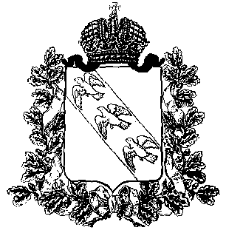

ПРЕДСТАВИТЕЛЬНОЕ СОБРАНИЕ
КОНЫШЕВСКОГО РАЙОНА КУРСКОЙ ОБЛАСТИ
307620, Курская область, п. Конышевка, ул. Ленина, 19, тел.: (47156) 2-12-00, факс (47156) 2-17-77

РЕШЕНИЕ

от 30 октября 2019 года п.Конышевка № 23

О признании утратившим силу решения Представительного Собрания Конышевского района Курской области
от 14.02.2018г. №233 «Об утверждении Положения
платных услугах муниципальным казенным учреждением
культуры «Конышевский районный Дом культуры»,
(13.Сооружение культуры и отдыха)»

В связи с передачей 13.Сооружение культуры и отдыха на баланс муниципального казенного учреждения «Физкультурно-оздоровительный комплекс «Чемпион» Конышевского района Курской области», Представительное Собрание Конышевского района Курской области РЕШИЛО:

1. Признать утратившим силу решения Представительного Собрания Конышевского района Курской области от 14.02.2018г. №233 «Об утверждении Положения о платных услугах муниципальным казенным учреждением культуры «Конышевский районный Дом культуры», (13.Сооружение культуры и отдыха)».

2. Настоящее решение вступает в силу со дня его опубликования на
официальном сайте Администрации Конышевского района Курской области в информационно - телекоммуникационной сети «Интернет».

Председатель Представительного Собрания
Конышевского района Курской области А.И. Лукьянова

Глава
Конышевского района Курской области Д.А.Новиков

